第一部：はじめに
１・なぜ研究にアイデアが必要なのか

まくら
ヨミカキ「研究とは宝探しのようなものである──はじめまして, 論文講談師, 論文亭ヨミカキと申します. 目の前におりますのは笑い屋のてべ猫くんということでね. これより, 研究のアイデアの立て方と, それにまつわる論文の読み書きにつきまして, 一席おつきあいいただければと存じます」
てべ猫「論文を書くためのテーマの作り方を解説するんだね」
ヨミカキ「おいおい, 笑い屋がペラペラ喋っちゃってるよ」
てべ猫「てべ猫はてべ猫だよ. 生まれた時からずーっと」
ヨミカキ「まぁいいか. 実は研究のテーマってのは一筋縄ではいかないもので, アイデアが思いつかずに困っている方, これがなかなかに多い. そこで, どうやったら研究のアイデアが出せるのかって講釈をひとつ申し上げようというわけでございます」
てべ猫「研究のアイデアってそんな簡単にでないでしょ. 適当なこと言っちゃダメだよ, 論文亭」
ヨミカキ「亭号で呼ぶんじゃないよ, てべ猫. 確かに, 研究のテーマっていうのは単に頭をひねれば出るってもんじゃない. ちょっとした工夫がいるんだ」
てべ猫「するってぇとなにかい？ 工夫さえすれば誰でも研究のアイデアが出せるって, そういうことかい？」
ヨミカキ「急にそれっぽい喋り方しやがって. でもその通りだよ. さらに言えば, アイデアの出し方を知ることで論文を読むことのにも役立つ」
てべ猫「ふーん, そうなんだね. じゃあそのやり方をもったいぶらずに早く教えてよ」
ヨミカキ「うん, だから今から話してゆくんだって」

研究にはアイデアが必要
多くの研究者にとって, 研究テーマの悩みは尽きません. なぜなら, 簡単に思いつくアイデアはすでに誰かがやってしまっています. 膨大な症例数と潤沢な資金, 経験豊富なスタッフ, そういった素晴らしい研究環境がそろっていれば, どんなテーマでもその圧倒的な物量により大規模研究が可能であり, 素晴らしいデータを作りやすいでしょう. しかし, 多くの人は限られた環境で戦っており, 大艦巨砲主義なやり方は難しいのが現状です.
研究テーマはクリニカルクエスチョンを出発点にするのが基本です. クリニカルクエスチョンとは日常診療において生まれる疑問を指します. 例えば, 筆者の論文で, 胸水アデノシンデアミナーゼ高値例における結核性胸膜炎の鑑別フローチャートを作成した研究があります[1, 2]. 一般的に胸水アデノシンデアミナーゼ高値は結核性胸膜炎の診断に有用なのですが, 実臨床では結核以外の疾患が散見されます. これは「胸水アデノシンデアミナーゼが高いのに結核性胸膜炎以外の疾患があるのはなぜ？」というクリニカルクエスチョンがきっかけになりました. 多くの人はこのクリニカルクエスチョンが浮かばないと考えがちですが, 実はクリニカルクエスチョンを挙げること自体は難しいことではありません. 普通に診療をしていたら無数にでてきます. 問題はそれをどう研究に落とし込むかです. 研究で答えを導き出せるように具体化・構造化した疑問をリサーチクエスチョンと呼びます.

てべ猫「え, 無数にって, ヨミカキさ, さすがにそれはないでしょ」
ヨミカキ「臨床の疑問っていっても別に全てが研究に結び付かなくてもいいんだよ. いくつか例を挙げるぞ（すべて呼吸器疾患ですが, 自科の疾患に置き換えて想像してみてください）」

・重症肺炎で原因菌はカバーできているのに予後が悪い症例がある
・ステージⅣの悪性疾患に化学療法を行うけど根治できない
・間質性肺疾患の分類が難しい
・破壊された肺を修復する術がない

てべ猫「いやいや, それって答え出ないじゃん」
ヨミカキ「でも疑問ではあるでしょ？こういうの全てがクリニカルクエスチョンなんだ」
てべ猫「これを研究するとなると, 治験とかじゃないと難しいね」

研究の種類
医学研究には基礎研究, 臨床研究, 治験などが含まれます（図1）[3]. 本書で扱うのは治験以外の臨床研究と臨床試験であり, 特に研究のアイデアが重要な分野だと感じます. すでに存在するデータを収集する後ろ向き研究と登録時からデータを追跡する前向き研究というデータの収集方法による分類や, 横断研究（特定の時点におけるデータを収集）と縦断研究（経時的な変化を観察する）という時間軸の分類もあり, これらを組み合わせて研究のデザインを考えます（図2）.

図1 研究の種類
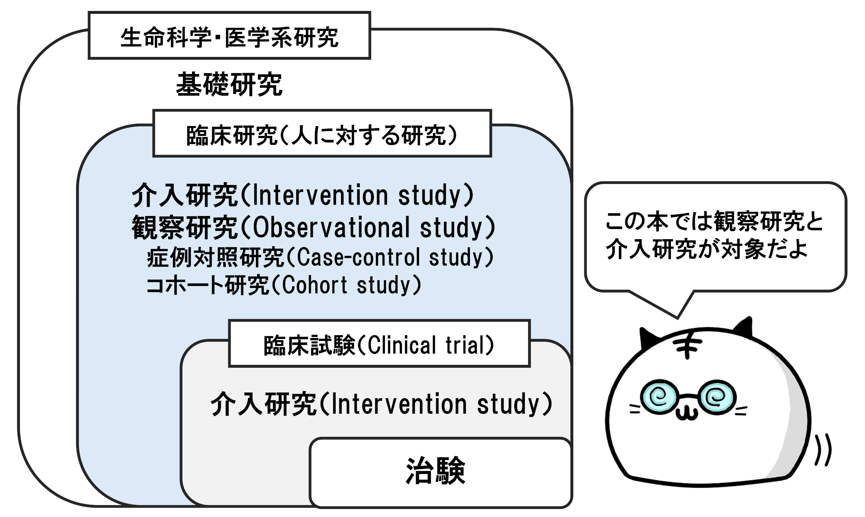
基礎研究（Basic research）：細胞・動物・遺伝子などを対象とした, いわゆるin vitroの研究. 生命現象および疾患の成立・進展の根本原理を解明し, 新規概念・新技術を創出することで医学の知識体系を拡張することを目的とする. いわゆる研究室（ラボ）で行われる.
臨床研究（Clinical research）：実際の症例を対象（in vivo）に診断・治療・予後などについて, 医療行為が本当に役に立つかを検証する研究.
介入研究（Intervention study）：研究者が治療・検査・指導などの介入を行い, その効果 や安全性を検証する研究. 介入を行うため前向き研究となる.
観察研究（Observational study）：研究者が治療・検査に介入を行わず, 診療の流れに委ねて得られるデータを解析する研究.
症例対象研究（Case-control study）：ある結果（outcome）を持つ人（症例）とそれを持たない人（対照）を比較し, その結果に関連する要因（曝露・背景因子）を遡って調べる観察研究. 例）肺炎の症例を死亡例と生存例にわけて比較し, 死亡リスク因子を明らかにする
コホート研究（Cohort study）：ある集団（コホート）を一定期間追跡し, 「特定の要因（曝露）が結果（アウトカム）にどう影響するか」を調べる研究. 例）肺炎症例のうち胸水の有無による予後を比較
臨床試験（Clinical trial）：治療・薬・検査・指導などの医療行為を研究者が能動的に患者へ介入を行い, その効果や安全性を科学的に評価する研究.
治験：新薬が「本当に効くか・安全か」を人に投与して科学的に確かめるための臨床試験.

図2 研究デザインの選択
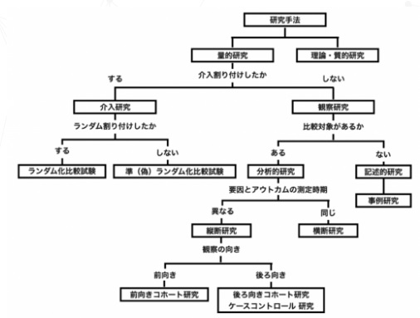
分析的研究（Analytical study）：曝露（Risk factor）と結果（Outcome）の “因果的な関連” を検証する研究. 例）コホート研究, 症例対照研究, ランダム化比較試験
記述的研究（Descriptive study）：ある集団の特徴・現状・分布を分析する研究. 因果関係は扱わず, “何がどれくらい起きているのか” を把握することが目的になる. 例）病気の発生率・有病率の調査, 症例報告・症例シリーズ, 横断研究
ランダム化比較試験（Randomized controlled trial (RCT)）：患者をランダム（無作為）に複数の群に割り付け, その治療効果や安全性を比較する臨床試験.
前向き研究（prospective study）：患者を追跡して, 未来にアウトカム（結果）が起きるのを観察する研究
後ろ向き研究（retrospective study）：すでに蓄積されているデータを過去にさかのぼって曝露と結果の関係を調べる研究.
縦断研究（Longitudinal study）：同じ集団を“時間を追って”観察し, 曝露や状態の変化がアウトカムにどう影響するかを見る研究.
横断研究（Cross-sectional study）：ある1時点で曝露とアウトカムを同時に測定し, 現在の状態の関係を調べる研究.
症例報告（Case report）：1人または少数の症例の診療経過・検査所見・治療反応を詳しく記述し, 臨床上の学びや特徴を共有するための報告.

ヨミカキ「様々な用語が並んでいるが, 最初のは医学研究を分類したもので, 後のは研究デザインの分類になっている. 例えば, 前向きに介入を行う研究で, 患者さんへの介入はランダムに割り付けする場合は, 前向き研究＋介入研究＋ランダム化比較試験の臨床研究という特徴がある」
てべ猫「1つの研究に1つだけの名前って訳じゃないんだね」

症例対象研究とコホート研究の違いに悩むことがあるかもしれません. 例えばコホート研究の例としてお話しした「肺炎に胸水が合併したら予後に影響するのか」というクリニカルクエスチョンについて考えてみましょう. これを仮に“肺炎死亡例のうち胸水の頻度はどの程度か”と言い換えると症例対象研究になります. どちらも肺炎の胸水合併例の予後について検討するデザインに見えるため, これ同じじゃないかと思うかもしれません. 実はこの２つは何を結論として導きたいかが違っています. 症例対象研究の“肺炎死亡例のうち胸水の有無を比較”ではアウトカムから因子を検討する流れになってしまっています. そのため因果推論は弱く、逆因果やバイアスの危険が大きくなります. よってこのクリニカルクエスチョンに対する研究デザインはコホート研究が適切といえます.

実現化可能な研究のアイデアとは
前述した研究デザインのうち, いきなり治験や臨床試験を主導することは現実的ではありませんよね. さらに過去の実績がない場合, いきなり実際の患者さんに介入を行うことは難しいでしょう. 介入研究は患者さんの不利益になってしまわないかなど, 慎重な倫理面での検討も必要です. よって, 現実的な研究とは, 観察研究（非介入）または症例報告が挙げられます. もちろんある程度実績があったり, 上司の協力により介入研究ができる環境であればさらに現実可能な範囲が広がります.
さて, 研究を論文化するためには「クリニカルクエスチョンを出すこと」と「クリニカルクエスチョンを工夫すること」の２つの段階があります. クリニカルクエスチョンがあるというだけでは研究につながらず, どのようにしたら論文化できる研究になるかが重要です. そこで必要になるのが, 本書のテーマである「クリニカルクエスチョンを工夫するアイデア」です. 先ほどお話した通り, 多くのクリニカルクエスチョンは現実困難なものがほとんどです. つまり, 論文化するには, クリニカルクエスチョンをどのように工夫するかにかかっています. この考え方は症例報告にも当てはまります. どのように症例を選ぶか, 新たな知見をどのように示すかが鍵になります. さらに論文のアイデアの出し方を勉強することで論文の読み方が変わってきます. その研究成果がどのような発想のもと, どのように収集し, なぜその方法を選んだのか, その結果, エビデンスが自分の診療にどのように適用できるのかが分かるようになります. ということで, これから研究のアイデアの出し方とその工夫方法をお話してゆこうと思います.

覚え書
・研究にはクリニカルクエスチョンを工夫するアイデアが必要である.
・研究の種類は多数あり, 本書では治験以外の臨床研究と臨床試験を対象とする.
・論文のアイデアの出し方を勉強することで論文の読み方が変わる.

1. Shimoda M, Hirata A, Tanaka Y, Morimoto K, Yoshiyama T, Yoshimori K, et al. Characteristics of pleural effusion with a high adenosine deaminase level: a case-control study. BMC Pulm Med. 2022;22(1):359. Epub 2022/09/22. doi: 10.1186/s12890-022-02150-4. PubMed PMID: 36131272; PubMed Central PMCID: PMCPMC9494830.
2. Shimoda M, Tanaka Y, Ohe T, Ishiguro T, Suzuki A, Kurahara Y, et al. Validation of a diagnostic flowchart for tuberculous pleurisy in pleural fluid with high levels of adenosine deaminase. Respir Investig. 2024;62(6):963-9. Epub 2024/08/27. doi: 10.1016/j.resinv.2024.08.010. PubMed PMID: 39186880.
3. 厚生労働省医政局研究開発政策課. 臨床研究法改正と治験・臨床研究情報の公開について: 厚生労働省; 2024. Available from: file:///C:/Users/0083/Downloads/%E8%AC%9B%E7%BE%A91_%E8%87%A8%E5%BA%8A%E7%A0%94%E7%A9%B6%E6%B3%95.pdf.

